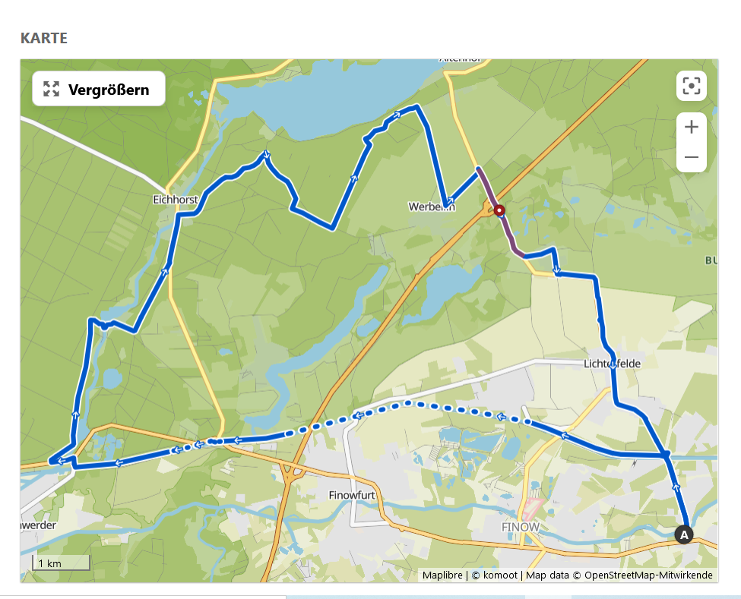

**ADFC Radtour 2024 - Rund um die Pechteiche nach Werbellin**

Mittelschwer / 02:29 / 35,9 km /14,5 km/h /Höhenunterschied 130 m /Radtour 9.6.2024